Приложение 19
Тема урока: Локальные компьютерные сети, 10 классе

Цель урока: Поиск оптимального решения при построении локальной компьютерной сети.

Задачи урока:
- учебная: сформировать знания о назначение, принципах построения и функционирования локальных компьютерных сетей.
- развивающая: развивать фантазию и образное мышление учащихся, развивать дружеское и деловое общение учащихся в совместной работе.
- воспитательная: воспитывать дисциплинированность, целеустремленность и трудолюбие.

Формы работы: Ведущей формой работы на уроке является групповая.

Методические приемы мотивации обучения:
Создаётся проблемная ситуация: предлагаю учащимся представить, что они являются сотрудниками фирмы. У каждого из них есть свой рабочий компьютер. Проблема в том, что каждый сотрудник выполняет только часть заказа фирмы и есть необходимость обмениваться данными с другими сотрудниками, пользоваться принтером и сканером, а периферийные устройства (принтер, сканер) один на весь отдел.
Что делать?
Учащиеся могут предложить купить ещё 15 принтеров и 15 сканеров, чтобы хватило каждому. Тогда осуществим межпредметную связь с экономикой и посчитаем целесообразность таких покупок и повторим ещё раз проблемную ситуацию: необходимо обмениваться данными с другими компьютерами фирмы.
Что делать?

Ход урока:
1 этап: Организация начала урока
Поприветствовать учащихся. Проверить готовность учащихся к уроку. Отметить в журнале отсутствующих учеников.
2 этап: Мотивация учебной деятельности
Используемые приёмы и методы: Создание проблемной ситуации.
Давайте представим, что наша фирма работает над выполнением заказа, назовём его «Проект». У каждого сотрудника есть компьютер, на котором он хранит информацию, необходимую для выполнения проекта. При работе вам, сотрудникам, придётся обмениваться информацией друг с другом, использовать принтер и сканер. Но дело в том, что принтер у нас один на весь отдел, да и сканер тоже. Заказ срочный. И я уверенна, что мы его выполним, но у нас, похоже, есть две проблемы. Давайте попробуем их озвучить:
- необходимо обмениваться данными между компьютерами;
- каждому для работы необходим сканер и принтер.

Совершенно верно. А вы можете предложить варианты решения этих проблем.

3 этап: Подготовка учащихся к усвоению, актуализация опорных знаний
Используемые приёмы и методы: Заполнение ассоциативной схемы по теме урока.
Действительно, компьютеры можно соединить вместе и получить компьютерную сеть. Давайте так и поступим. Но компьютерные сети бывают локальные и глобальные. Какую сеть мы будем строить у себя на фирме?
Заполняем ассоциативную схему по теме урока. Записываем недостающие слова в пустые места. Знаний учащихся не хватает, чтобы заполнить всю схему.
Ну, что же, ребята? Назначение локальной сети мы написали, характеристику локальной сети дали. Так что же нам предстоит узнать сегодня на уроке, чтобы успешно справиться с построением локальной сети в нашей фирме?
Формулируют цель урока. Учитель её повторяет, при необходимости немного переформулирует.

4 этап: Изучение нового материала
Используемые приёмы и методы: Частично-поисковые методы. Наглядно -индуктивные методы.

Целью нашего урока будет знакомство с принципами построения и функционирования локальных компьютерных сетей и поиск оптимального решение при построении локальной компьютерной сети. На уроке вам предстоит работать в группах.

Итак, ребята, основные термины и понятия для изучения на уроке следующие:
- Назначение локальных компьютерных сетей.
- Принципы построения локальных компьютерных сетей.
- Принципы функционирования локальных компьютерных сетей.
- Аппаратное и программное обеспечение проводных и беспроводных сетей.
- Скорость передачи данных по локальным компьютерным сетям.

Итак, топология сети. Что это такое?
Воспользуемся словарём. Топология сети – это общая схема соединения компьютеров в сеть.
Предлагаю задание: допустим у вас 4 ПК. Предложите возможные варианты соединения их в сеть.
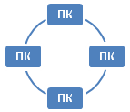

Такая схема называется одноранговая локальная сеть с топологией линейная шина. Нарисуйте её в тетради и запишите название.

Такая схема называется одноранговая локальная сеть с топологией кольцо. Нарисуйте её в тетради и запишите название.
Ребята, а что, по-вашему мнению, значит одноранговая сеть?
Одноранговая – это значит, что все компьютеры в сети равноправны. Нет главного.
По такому принципу построена локальная сеть у нас в компьютерном классе. Но в локальной сети с топологией линейная шина или кольцо есть очень большой недостаток.
При выходе из строя сетевого кабеля у одного из компьютеров локальная сеть не работает. Чтобы избежать этого строят локальную сеть с топологией звезда.
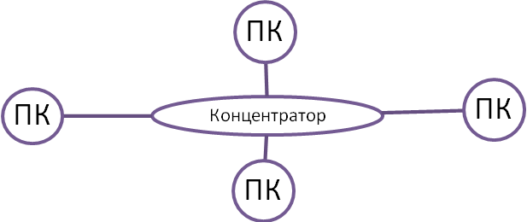
Итак, такая схема называется одноранговая локальная сеть с топологией звезда. Нарисуйте её в тетради и запишите название.

Ребята, но если к локальной сети подключено более 10 компьютеров, одноранговая сеть может оказаться недостаточно производительной. Для увеличения производительности, а также в целях обеспечения большей надежности хранения информации в сети выделяется мощный компьютер для хранения файлов и программ. Такой компьютер называется сервер, а локальная сеть – сетью на основе сервера.

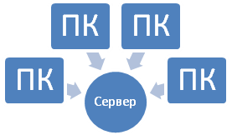
Ребята, нарисуйте схему в тетради и запишите её название: локальная сеть на основе сервера.

Для подключения портативных компьютеров (ноутбуков) часто используют беспроводное подключение, при котором передача данных осуществляется с помощью электромагнитных волн. В беспроводных локальных сетях в качестве центрального устройства используется точка доступа.

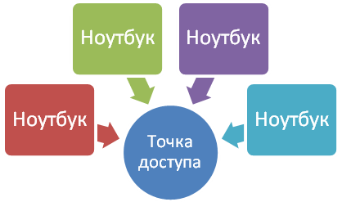

Итак, каждый компьютер или принтер, подключённый к локальной сети, должен иметь специальную плату (сетевой адаптер). Основной функцией сетевого адаптера является передача и приём информации из сети. В проводных локальных сетях соединение компьютеров производится с помощью кабеля. Кабели подключаются к сетевым адаптерам, которые могут обеспечить скорость передачи данных 10 Мбит/с, 100 Мбит/с или 1000 Мбит/с.
Беспроводные сети типа Wi-Fi могут обеспечить скорость передачи данных до 54 Мбит/с, однако скорость зависит от количества подключенных компьютеров и от расстояния до точки доступа.
Современные версии ОС обладают встроенными сетевыми возможностями, которые делают подключение к локальной сети простым и быстрым.

5 этап: Физкультминутка
Проводим физкультминутку.
6 этап: Первичная проверка усвоения знаний
Используемые приёмы и методы: Исследовательский метод

Предлагаю вам поработать в группах по четыре человека. Каждой группе необходимо описать свой вариант построения локальной сети в нашей фирме, с обоснование всех её недостатков и достоинств и с расчётом стоимости её построения. Для этого приготовлены карточки для работы и информационные карты (Приложение 1, 2)
После выполнения задания каждая группа отчитывается о проделанной работе. Выслушав выводы каждой группы, совместно определяем, какой тип локальной сети будет наиболее оптимальным для нашей фирмы.
7 этап: Контроль и самопроверка знаний
Используемые приёмы и методы: Публичное выступление учащихся с обоснованием оптимального решения проблемы.
Информация о домашнем задании
- Обязательное: прочитать параграф 2.1 в учебнике («Информатика и ИКТ. Базовый уровень». Автор: Н.Д.Угринович). Ответить на вопросы после параграфа.
- Творческое: в программе Power Point построить анимированную ассоциативную схему по теме урока или анимированный слайд по топологии локальной компьютерной сети.
Приложение №1
Схема расположения компьютеров в офисе
ПК
ПК

1 м 1 м 1 м 1 м 2 м
1 м

1 м

1 м
1 м 1 м 1 м 1 м

ПК
ПК
ПК
ПК
ПК
ПК
ПК
ПК

ВХОД

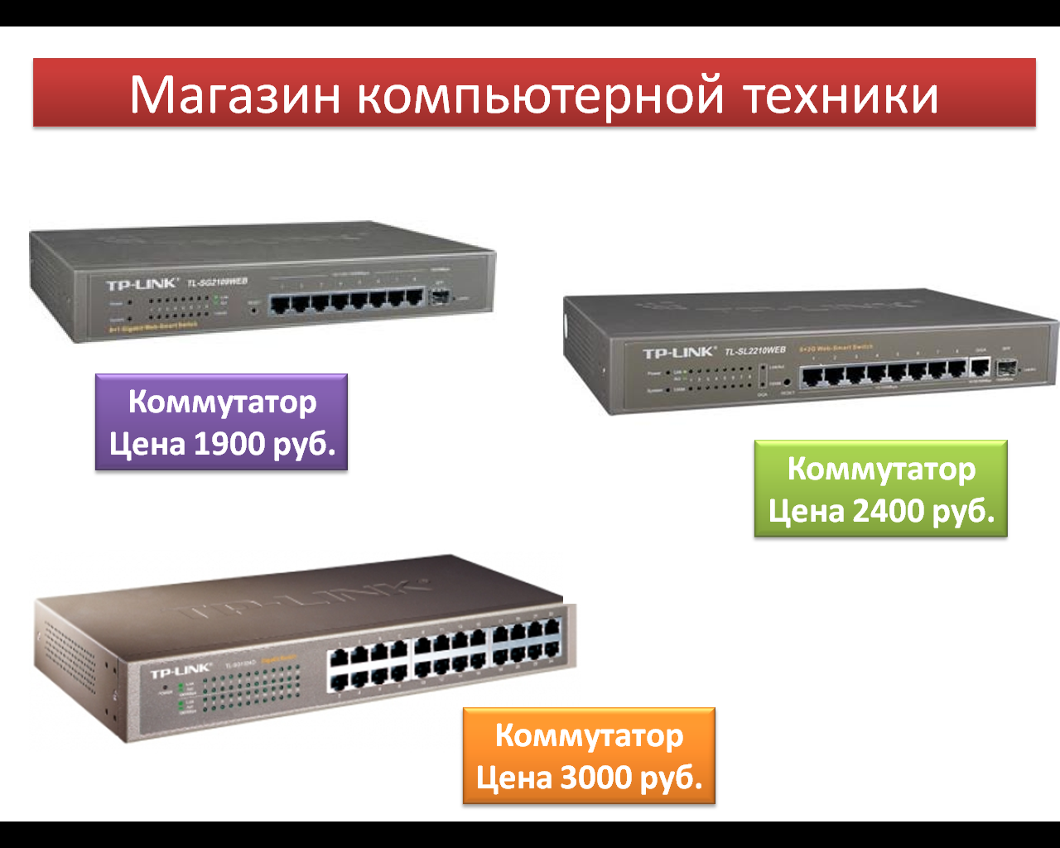
Информационная карта
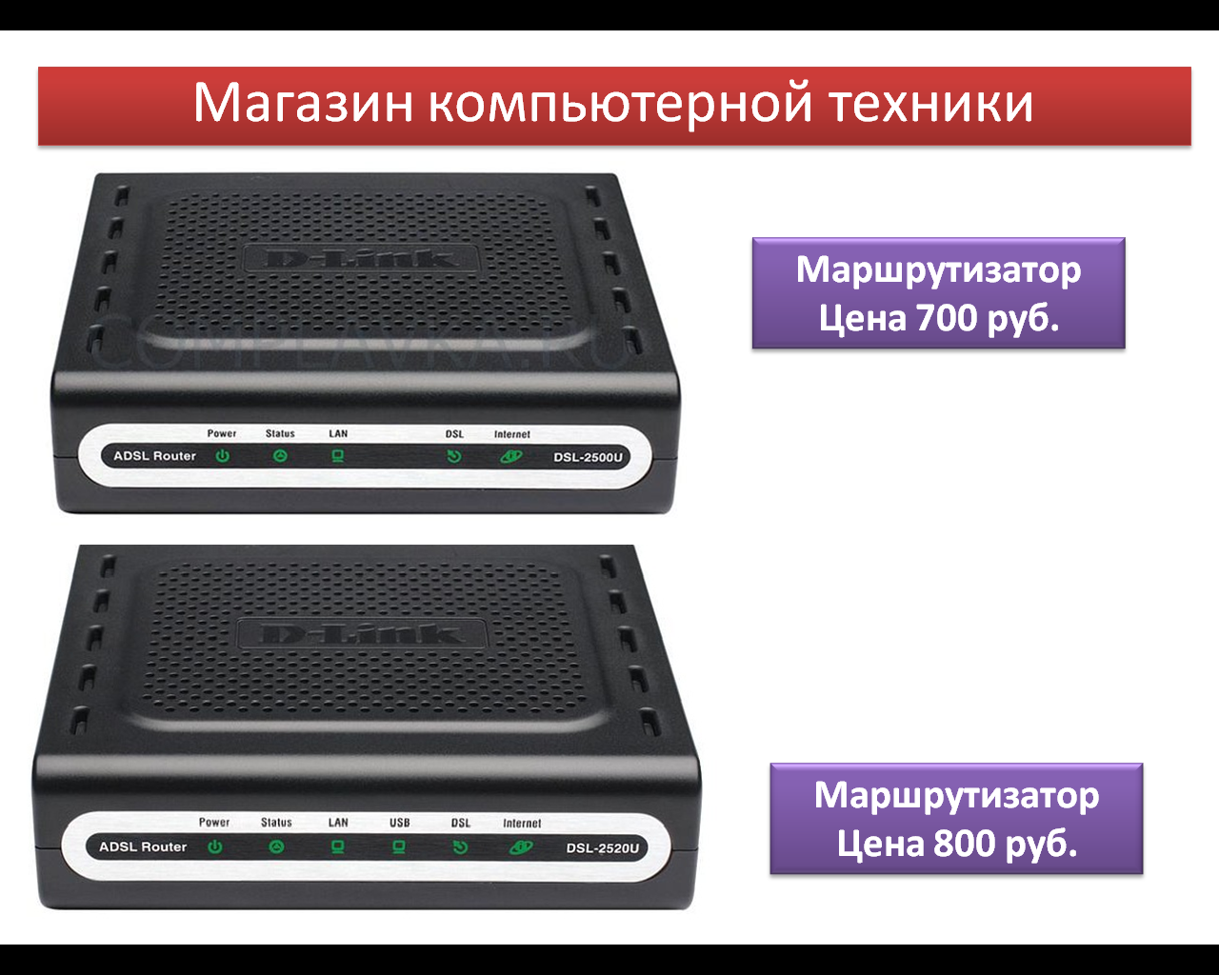

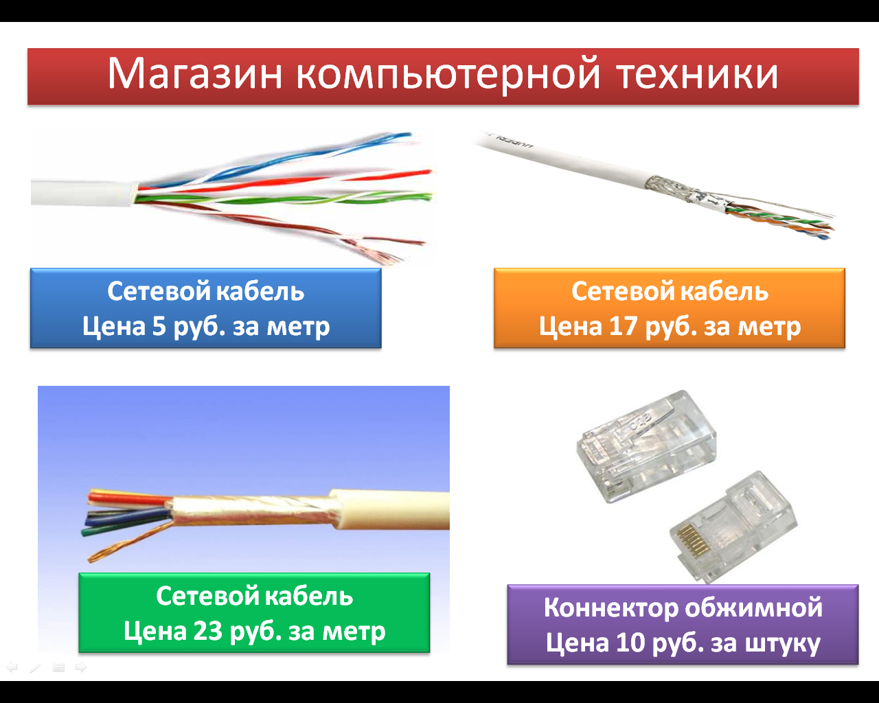

Приложение №2
Задание для группы № 1
Вам необходимо:
- Описать одноранговую локальную сеть с топологией линейная шина.
- Произвести расчёт стоимости подключения к локальной сети. Расчёт производить согласно ценам на соответствующие товары в магазине (витрина магазина представлена на слайде) и с учётом схемы расположения компьютеров в офисе.
- Проанализируйте описание локальной сети и сделайте выводы.
Схема локальной сети
Недостатки
Преимущества
Количество компьютеров в сети
Оборудование, необходимое для создания сети и его стоимость | оборудование | стоимость
Общая стоимость создания локальной сети
Выводы:

Задание для группы № 2
Вам необходимо:
- Описать одноранговую локальную сеть с топологией звезда.
- Произвести расчёт стоимости подключения к локальной сети. Расчёт производить согласно ценам на соответствующие товары в магазине (витрина магазина представлена на слайде) и с учётом схемы расположения компьютеров в офисе.
- Проанализируйте описание локальной сети и сделайте выводы.

Схема локальной сети
Недостатки
Преимущества
Количество компьютеров в сети
Оборудование, необходимое для создания сети и его стоимость | оборудование | стоимость
Общая стоимость создания локальной сети
Выводы:

Задание для группы № 3
Вам необходимо:
- Описать локальную сеть на основе сервера.
- Произвести расчёт стоимости подключения к локальной сети. Расчёт производить согласно ценам на соответствующие товары в магазине (витрина магазина представлена на слайде) и с учётом схемы расположения компьютеров в офисе.
- Проанализируйте описание локальной сети и сделайте выводы.

Схема локальной сети
Недостатки
Преимущества
Количество компьютеров в сети
Оборудование, необходимое для создания сети и его стоимость | оборудование | стоимость
Общая стоимость создания локальной сети
Выводы:

Задание для группы № 4
Вам необходимо:
- Описать беспроводную локальную сеть для портативных компьютеров (ноутбуков).
- Произвести расчёт стоимости подключения к локальной сети. Расчёт производить согласно ценам на соответствующие товары в магазине (витрина магазина представлена на слайде) и с учётом схемы расположения компьютеров в офисе.
- Проанализируйте описание локальной сети и сделайте выводы.
Схема локальной сети
Недостатки
Преимущества
Количество компьютеров в сети
Оборудование, необходимое для создания сети и его стоимость | оборудование | стоимость
Общая стоимость создания локальной сети
Выводы:

